OP WEG NAAR KERST
VIERING

Trefpunt, Bennebroek, 19 december 2020

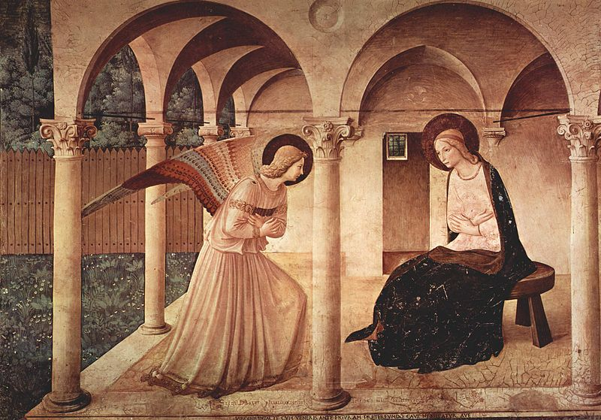Fra Angelico , Annunciatie

Thema: Ave Maria!

Voorganger: ds. Jolien Nak
Organist/pianist: Addy Alberts
Lector: Wilma van Steenbergen

Orgel/piano

Welkom

Aansteken van het licht

Luisteren naar lied 465

Hopen en uitzien naar het licht,
Hopen, weten dat het kwade zwicht,
Hopen, Christus komt, het ware licht.

Inleiding

Luisteren naar lied 462:1, 2, 4, 5, 6

Zal er ooit een dag van vrede,
zal er ooit bevrijding zijn
voor wie worden doodgezwegen
levenslang gebroken zijn?

Zal er ooit een blijvend heden
vol van goede vrede zijn,
waar geen pijn meer wordt geleden
en het leven nieuw zal zijn?

Zie de sterren aan de hemel
waar het duister van de nacht
door hun schijnsel wordt verdreven
tot een nieuwe dag die lacht.
Zoals bomen mensen tonen
dat er kracht tot groeien is
zal de zoon der mensen komen
die de boom des levens is.

Zoals sterren mensen melden
dat geen nacht te donker is
zal een kind ons komen redden
dat het licht der wereld is.

Gebed

Lezen: Lukas 1: 26 – 38

Meditatie

Luisteren naar: Ave Maria (Barbra Streisand)

Gedicht

Orgel/piano

Lezen: Lukas 1: 39 – 45

Meditatie

Luisteren naar `O holy night` (Kings College Choir)

Lezen: Lucas 1: 46 – 55

Luisteren naar lied 157a: 1, 2, 3, 4

Mijn ziel maakt groot de Heer,
mijn geest verheugt zich zeer,
want God heeft mij, geringe,
die Hem als dienstmaagd dien,
goedgunstig aangezien;
en deed mij grote dingen.

Van nu aan, om wat Hij,
de sterke deed aan mij,
zullen mij zalig prijzen
alle geslachten saam,
want heilig is zijn naam,
Hij zal Zijn trouw bewijzen.

Zijn arm verstoot met kracht
de groten uit hun macht,
de vorsten van hun tronen,
maar Hij maakt kleinen groot
en zal met overvloed
de hongerigen lonen.

Hij heeft het lang voorzegd:
aan Israël, zijn knecht
zal Hij genade schenken
en Hij zal Abraham
en al wie na hem kwam
in eeuwigheid gedenken.

Gebed

Luisteren naar “ Joy to the world” (Gabriel Trumpet Ensemble&the Mormon Tabernacle choir)l

Slotwoord en zegen

Orgel/piano

Collecte:
Totdat in maart van dit jaar Corona uitbrak kon men de eerste zondag van de maand in de kerk koffie kopen voor Stem in de Stad. Daar waren zij heel blij mee.
Daarom hebben de organisatoren van deze viering bedacht om de collecte te bestemmen voor koffie voor Stem in de Stad. Van de opbrengst wordt koffie gekocht en naar hen toegebracht.
U kunt uw gaven overmaken op de rekening van de diaconie NL 20 RABO 0306985683 o.v.v. collecte 19 december.

